UNIDAD DE ATENCIÓN A DENUNCIAS.

DENUNCIA POR INCUMPLIMIENTO
A LAS OBLIGACIONES DE TRANSPARENCIA.

EXPEDIENTE: DEIOT-221/2019 y sus acumulados

SUJETO OBLIGADO DENUNCIADO: MUNICIPIO DE VILLA DE REYES, SAN LUIS POTOSÍ.

En San Luis Potosí, San Luis Potosí, a cinco de octubre de dos mil veinte, la Licenciada María Guadalupe Martínez Sandoval, Jefa de la Unidad de Atención de Denuncias de la Comisión Estatal de Garantía de Acceso a la Información Pública, con fundamento en lo establecido por el artículo XIV del Reglamento Interior de la Comisión Estatal de Garantía de Acceso a la Información Pública del Estado de San Luis Potosí, da cuenta al Comisionado Presidente David Enrique Menchaca Zúñiga, con el contenido del oficio número SEDA-DG-786/2019, signado por la Jefa de la Unidad de Verificaciones de la Comisión Estatal de Garantía de Acceso a la Información Pública del Estado de San Luis Potosí, de fecha 09 nueve de diciembre de 2019 dos mil diecinueve, recibido en la Oficialía de Partes de esta Comisión el 10 diez del citado mes y año. Conste.

San Luis Potosí, S.L.P.; a 05 cinco de octubre de 2020 dos mil veinte.

Téngase por recibido y agréguese a los autos el oficio número SEDA-DG-786/2019, signado por la Jefa de la Unidad de Verificaciones de la Comisión Estatal de Garantía de Acceso a la Información Pública del Estado de San Luis Potosí, de fecha 09 nueve de diciembre de 2019 dos mil diecinueve, recibido en la Oficialía de Partes de esta Comisión el 10 diez del citado mes y año.

VISTO el contenido del oficio SEDA-DG-786/2019, se tiene a la Jefa de la Unidad de Verificaciones por remitiendo el dictamen que contiene los resultados de la verificación virtual solicitada por esta Unidad de Atención a Denuncias a través del acuerdo de 05 cinco de noviembre de 2019 dos mil diecinueve.

Atendiendo a lo anterior, esta Comisión como Órgano de autoridad en el derecho de acceso a la información pública en el Estado, que tiene por objeto fundamental vigilar el cumplimiento a la presente Ley de Transparencia y Acceso a la Información Pública, así como de las resoluciones dictadas por esta Comisión, con fundamento en los artículos 27, 110, segundo párrafo y 111 segundo párrafo, de la Ley de Transparencia y Acceso a la Información Pública del Estado, así como en el Lineamiento Noveno de los Lineamientos que determinan el Procedimiento Interno al que habrá de someterse el trámite y resolución de las denuncias por incumplimiento a las obligaciones de transparencia, publicados en el Periódico Oficial del Estado el 29 veintinueve de abril de 2017 dos mil diecisiete, procede a analizar el cumplimiento a la resolución de 28 veintiocho de agosto de 2019 dos mil diecinueve, dictada en la presente denuncia por incumplimiento a las obligaciones de transparencia, con base en las constancias que obran en autos.

- Con fecha 28 veintiocho de agosto de 2019 dos mil diecinueve, el Pleno de este Órgano Colegiado aprobó la resolución emitida en el presente expediente, a través de la cual determinó fundadas las denuncias por incumplimiento a las obligaciones de transparencia que lo integran y fueron presentadas y admitidas en contra del Municipio de Villa de Reyes, San Luis Potosí, asimismo instruyó al sujeto obligado denunciado para lo siguiente:

- “Publique en la Plataforma Estatal de Transparencia, la información correspondiente a las obligaciones de transparencia previstas en los artículos 84 fracciones III inciso B1, y B3, IV incisos A y C, XI, XII, XIV, XV incisos A y B, XVI, XX inciso B, XXIII, XXVI incisos B y C, XXVII, XXVIII, XXXII, XXXIII, XXXIV incisos A y B, XXXVII, incisos A y B, XLI incisos A y B, XLII incisos A, B y C, XLIV incisos A y B, XLVIII, L incisos A y B, LI inciso A; y 85 fracción I incisos B, C1, C2 C3, D1, F1, i, M5, M14, M15, y fracción II incisos C1, G, H, i, de la Ley de Transparencia y Acceso a la Información Pública del Estado de San Luis Potosí, generada en abril de 2019 dos mil diecinueve.”

- Con fecha 25 veinticinco de septiembre de 2019 dos mil diecinueve, esta Comisión notificó por correo certificado al Presidente Municipal y a la resolución dictada el día 28 veintiocho de agosto de 2019 dos mil diecinueve, para que dentro del término de quince días hábiles diera debido cumplimiento a la misma y, a más tardar al día siguiente hábil de transcurrido dicho plazo, informara a esta Comisión el cumplimiento dado.

- Con fecha 28 veintiocho de agosto de 2019 dos mil diecinueve, se tuvo por recibido en la Oficialía de Partes de esta Comisión el oficio VDREY-UT-1929/2019, signado por el Titular de la Unidad de Transparencia del Municipio de Villa de Reyes, San Luis Potosí, a través del que presentó el informe solicitado por esta Comisión mediante auto de 02 dos de julio de 2019 dos mil diecinueve.

- Con fecha 24 veinticuatro de septiembre de 2019 dos mil diecinueve, la Unidad de Atención a Denuncias dictó un proveído en el que tuvo por recibido el oficio VDREY-UT-1929/2019, a través del que el Titular de la Unidad de Transparencia del Municipio de Villa de Reyes, San Luis Potosí, pretendió rendir el informe con justificación solicitado por mediante auto del 02 dos de julio del 2019 dos mil diecinueve, esta Comisión, sin embargo, mediante auto de 02 dos de julio de 2019, dicho informe únicamente se agregó a los autos para que obrara como corresponde, en virtud de que tal informe fue presentado fuera del plazo otorgado para tal efecto.

- En fecha 05 cinco de noviembre de 2019 dos mil diecinueve, esta Unidad de Denuncias dictó un proveído mediante el que tuvo al Presidente Municipal y al Titular de la Unidad de Transparencia del sujeto obligado por omisos en informar el cumplimiento dado a la resolución de 28 veintiocho de agosto de 2019 dos mil diecinueve, no obstante, a efecto de constatar el estado que actualmente guarda la información que obra en la Plataforma Estatal de Transparencia en relación con la que se instruyó publicar al sujeto obligado denunciado, la Unidad de Atención a Denuncias remitió a la Unidad de Verificaciones la presente denuncia por incumplimiento a las obligaciones de transparencia para que llevara a cabo la verificación correspondiente e informara los resultados de la misma.

- Con fecha 10 diez de diciembre de 2019 dos mil diecinueve, se recibió en la Oficialía de Partes de esta Comisión el oficio SEDA-DG-786/2019, a través del que la Unidad de Verificaciones remitió a la Unidad de Atención a Denuncias el dictamen que contiene los resultados de la verificación virtual solicitada mediante auto de 05 cinco de noviembre del año próximo pasado, a través del que se informó lo siguiente:

“…Se reporta que los formatos del mes de abril de 2019, al rubro del artículo 84 fracciones III inciso B1, IV inciso A, XIV, XVI, XXIII, XXVI inciso B, XXVIII, XXXII, XXXVII incisos A y B, XLI inciso A, XLVIII, L inciso A, LI incisos A y B, C3, D1, F1, I, M14, y fracción II incisos C1, G, I, se encuentran incompletos, ya que en algunas de las celdas mencionan la leyenda ¨no se generó¨, sin la debida justificación fundada y motivada, varios de los formatos contienen espacios en blanco o guiones, y la fracción LI inciso a del artículo 84, se encuentra mal cargada las fechas de actualización y validación son erróneas (pantalla 5), asimismo se reporta que los formatos de las fracciones XXVI inciso C, XXVII, XLI inciso B, L inciso B y 85 fracción I inciso M5, se encuentran completos (pantalla 6), y finalmente, los formatos del artículo 84 fracción III inciso B3, IV inciso C, XI, XII, XV incisos A y B, XX inciso B, XXXIII, XXXIV incisos A y B, XLII incisos A, B y C, XLIV incisos A y B, y 85 fracción I incisos B, C1, C2, M15 y fracción II incisos H, no se encuentran cargados en la plataforma (pantalla 7)… ¨

Dictamen de verificación, que tiene pleno valor probatorio de conformidad con lo dispuesto en los artículos 90 y 91 del Código Procesal Administrativo para el Estado de San Luis Potosí, de aplicación supletoria a la Ley de la materia según su artículo 1°, en virtud de ser un documento expedido por un servidor público en el ejercicio de sus atribuciones, dado que la Unidad de Verificaciones adscrita al Sistema Estatal de Documentación y Archivo pertenece a este Órgano Colegiado, y es la encargada de revisar que la información pública fundamental se difunda conforme los lineamientos emitidos en materia de información que debe difundirse de oficio y la Ley de Transparencia y Acceso a la Información Pública del Estado, de tal forma, que sus atribuciones son reconocidas y establecidas en los artículos 17, fracción III, de la Constitución Política del Estado de San Luis Potosí, 77 de la Ley de Transparencia y Acceso a la Información Pública del Estado, Lineamiento Octavo de los Lineamientos Estatales para la difusión, disposición y evaluación de las obligaciones de transparencia comunes y específicas, Lineamiento Noveno de los Lineamientos que determinan el procedimiento interno al que habrá de someterse el trámite y resolución de las denuncias por incumplimiento a las obligaciones de transparencia, 47 fracciones XIV y XV del Reglamento Interior de este Órgano Garante.

Ahora bien, de un análisis al dictamen que contiene los resultados de la última verificación practicada a la información que se instruyó publicar al sujeto obligado en cumplimiento a la resolución dictada en el presente expediente, se advierte que la misma se encuentra parcialmente incumplida.

Esto es así, porque del dictamen que contiene los resultados de la verificación practicada a la información publicada por el Municipio de Villa de Reyes, San Luis Potosí, en cumplimiento a la resolución de 28 veintiocho de agosto de 2019 dos mil diecinueve, se desprende que dicho sujeto obligado cumplió con la publicación de la información derivada de las obligaciones de transparencia previstas en los artículos 84 fracciones XXVI inciso c), XXVII, XLI inciso b), L inciso b) y 85 fracción I, inciso m) formato 5, de la Ley de Transparencia y Acceso a la Información Pública del Estado de San Luis Potosí, generada en el mes de abril de 2019 dos mil diecinueve, la cual de conformidad con dicho dictamen se encuentra publicada de manera correcta.

Sin embargo, del mismo dictamen también se desprende que en la Plataforma Estatal de Transparencia no se encontró registro alguno de los formatos en los que el sujeto debía difundir la información derivada de las obligaciones de transparencia establecidas en los artículos 84 fracciones III inciso b) punto 3, IV inciso c), XI, XII, XV incisos a) y b), XX inciso b), XXXIII, XXXIV incisos a) y b), XLII incisos a), b) y c), XLIV incisos a) y b); 85 fracción I incisos b), c) puntos 1 y 2, m) punto 15 y fracción II, inciso h), de la Ley de Transparencia y Acceso a la Información Pública del Estado de San Luis Potosí, generada en el mes de abril de 2019 dos mil diecinueve, según consta en la siguiente captura de pantalla.

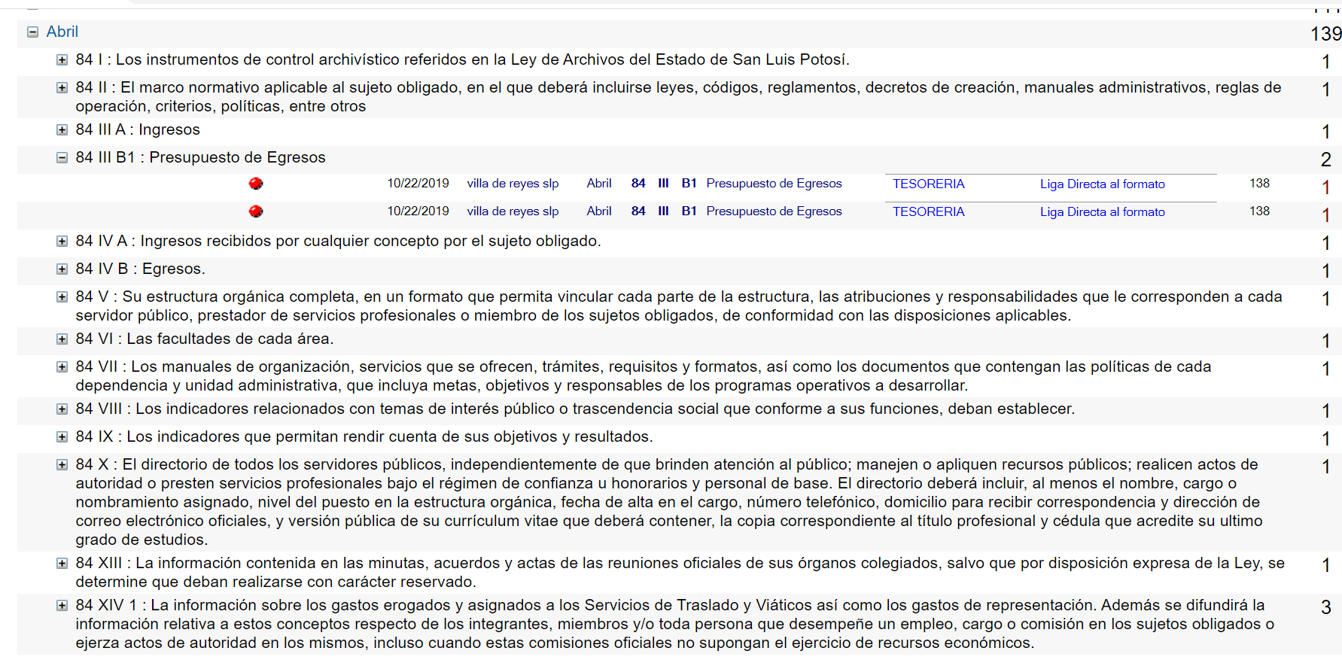

Además de lo anterior, se advirtió que si bien es cierto que el Municipio de Villa de Reyes, San Luis Potosí, publicó los formatos en los que reportó la información de las obligaciones de transparencia previstas en los artículos 84 fracciones III, inciso b), formato 1, IV inciso a), XIV, XVI, XXIII, XXVI inciso b), XXVIII, XXXII, XXXVII incisos a) y b), XLI inciso a), XLVIII, L inciso a), LI inciso a); 85 fracción I, incisos c) punto 3, d) punto 1, f) punto 1, i), m) punto 14, y fracción II, incisos c) punto 1, g) e inciso i), de la Ley de Transparencia y Acceso a la Información Pública del Estado de San Luis Potosí, generada en el mes de abril de 2019 dos mil diecinueve, también es cierto que la información contenida en dichos formatos presenta inconsistencias, puesto que en algunas de los campos y/o criterios que lo conforman, el sujeto obligado agregó la leyenda “no se generó”, sin justificar debidamente tal circunstancia, además, se advirtieron criterios sin atender y las fechas de actualización y validación agregadas en el formato de la obligación de transparencia del artículo 84 fracción LI inciso a), fueron publicadas de manera incorrecta, lo anterior se puede observarse a continuación.

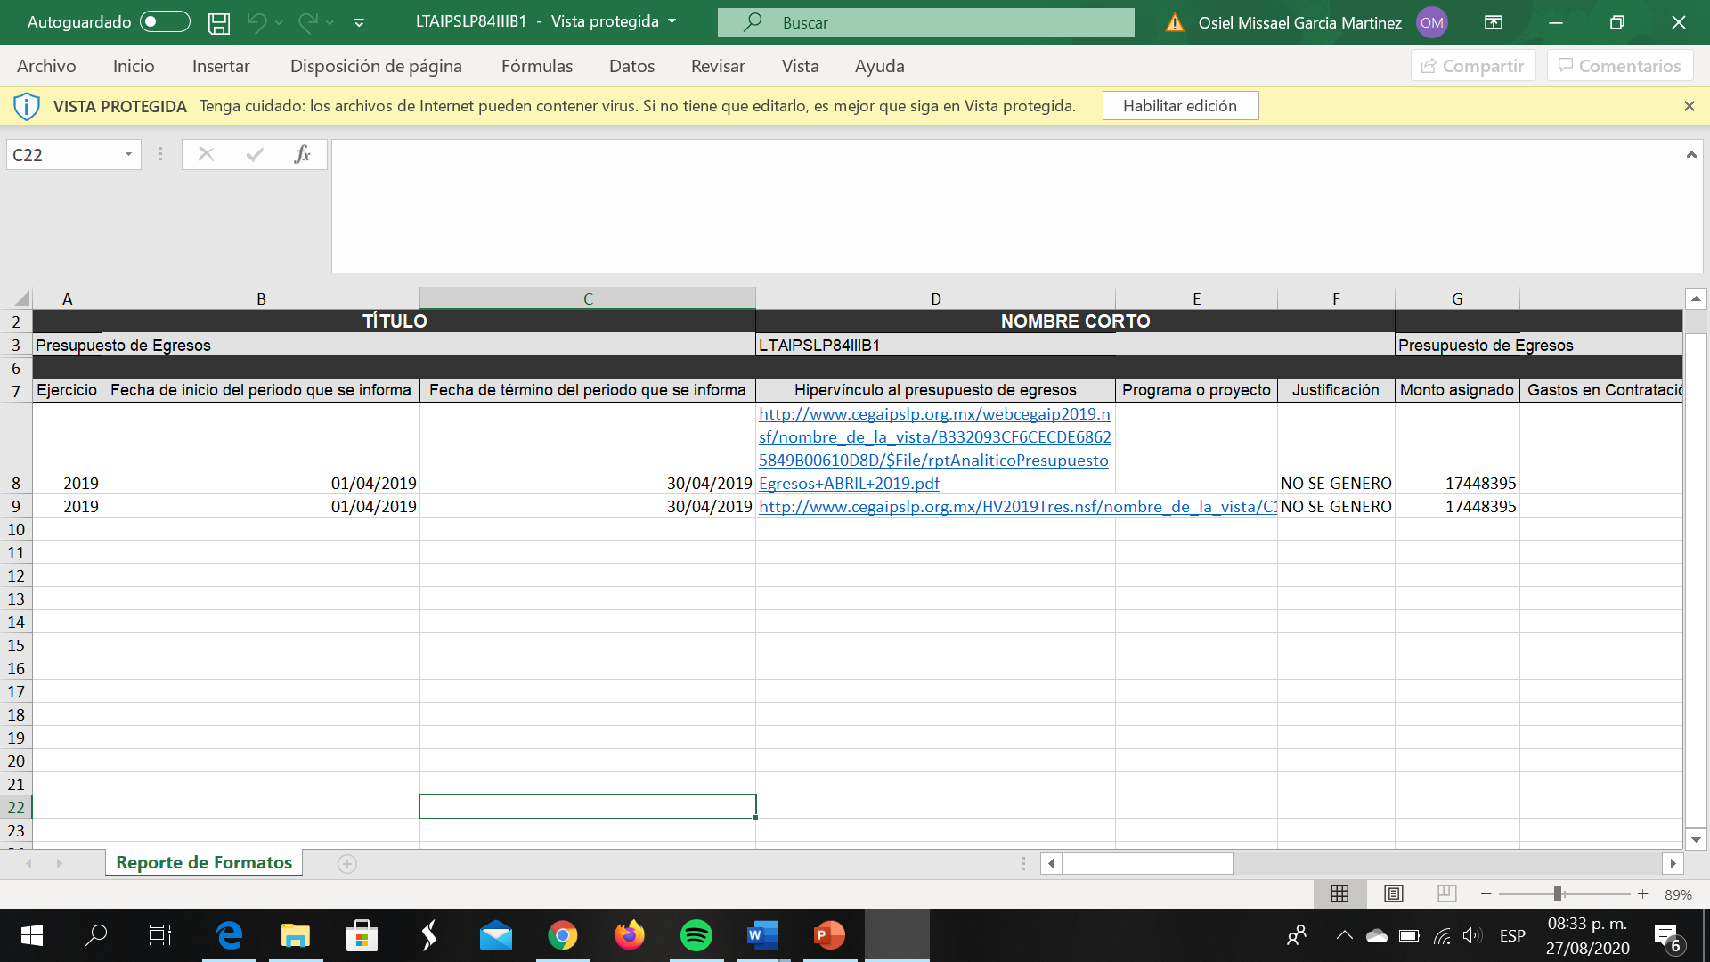

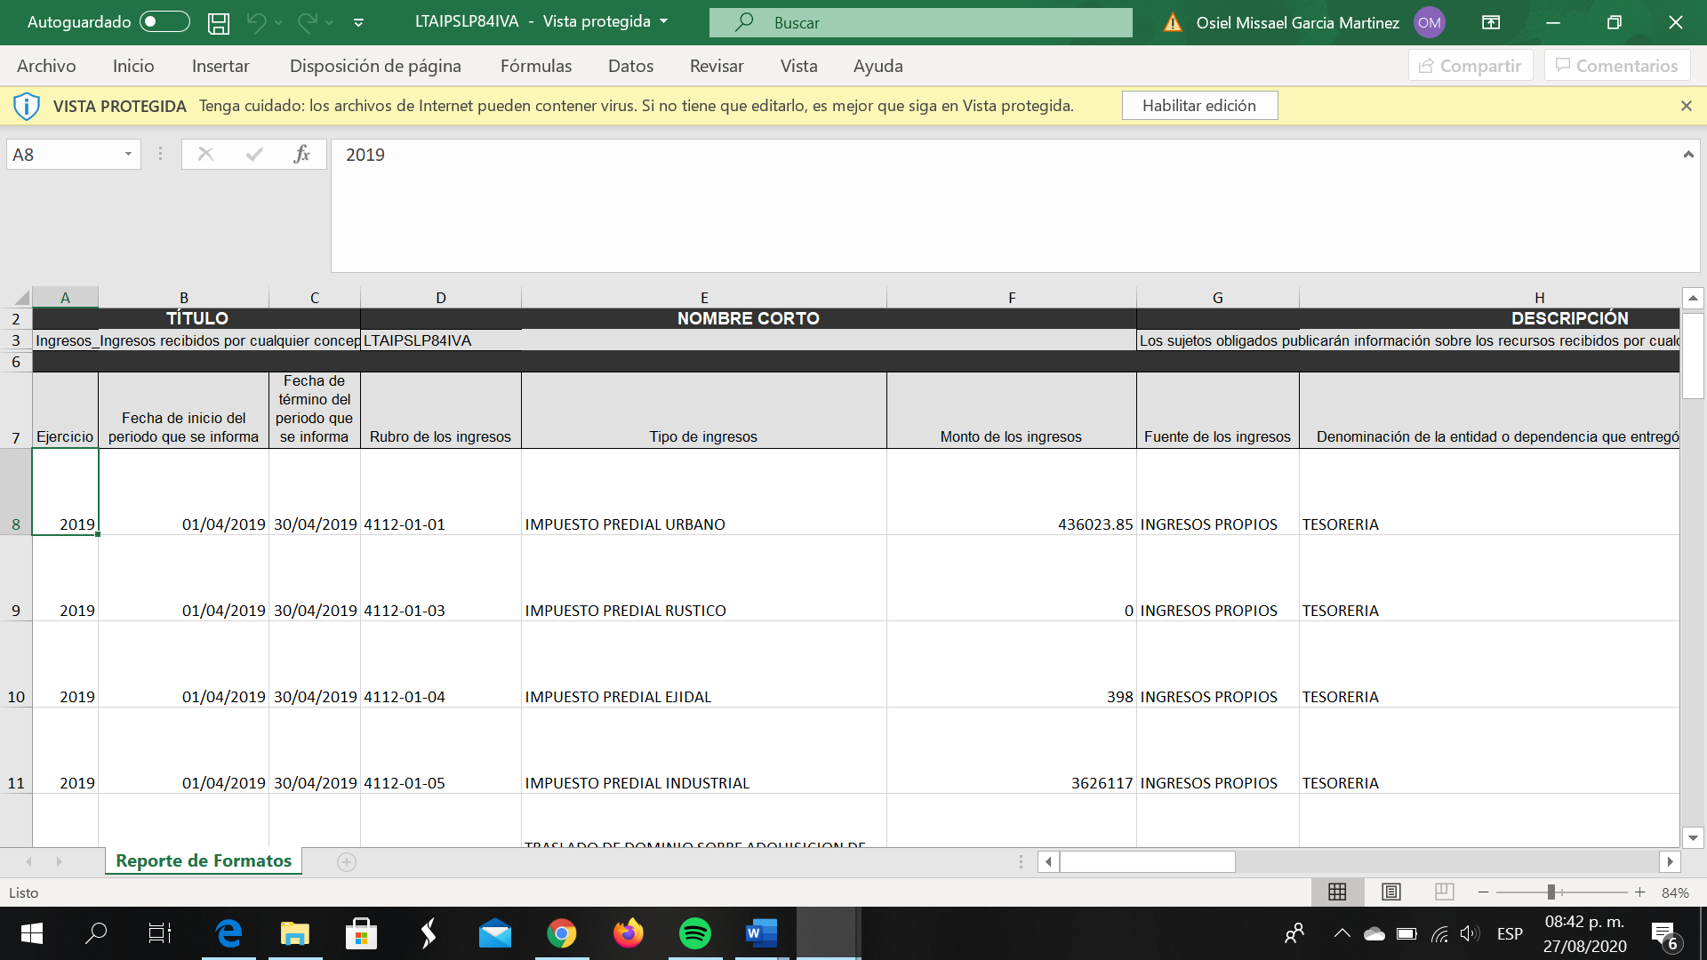

Ahora bien, sobre la leyenda “no se generó” o bien leyendas que tienen por objeto informar que no hay información que reportar y, que el sujeto obligado agregó en diversos criterios de los formatos en los que reportó la información de las obligaciones de transparencia mencionadas en el párrafo que antecede, es importante señalar que el numeral octavo, fracción V, punto 1, de los Lineamientos Técnicos Generales para la publicación, homologación y estandarización de la información de las obligaciones establecidas en el título quinto y en la fracción IV del Artículo 31 de la ley general de transparencia y acceso a la información pública, que deben de difundir los sujetos obligados en los portales de internet y en la plataforma nacional de transparencia, establece que en caso de que en un determinado periodo el sujeto obligado se encuentra imposibilitado para publicar y actualizar la información de obligaciones de transparencia por no haberla generado y, la misma se trata de obligaciones de transparencia que deben existir conforme a sus competencias, facultades y funciones, deberá especificarlo de esa manera, es decir, señalar que “no generó” tal información, sin embargo, en el campo de “nota” de los formatos también deben de incluir una leyenda breve, clara fundada y motivada a través de la que justifique la falta de información, esto, en virtud de que no resulta suficiente que los sujetos obligados señalen que no generan determinada información, sino que deben informar las causas o motivos así como los fundamentos legales en los que se apoyaron para no generarla.

De ahí que, si bien es cierto la leyenda asentada por el sujeto obligado -“no se generó”- resulta correcta, también es cierto que, el sujeto obligado omitió la justificación respectiva, y en ese sentido, se advierte que no basta con referir que no hay información que reportar, o bien que no se generó, sino que se deben exponer las razones y fundamentos que lo justifiquen, esto, para otorgar certeza jurídica a los gobernados sobre la veracidad de la información que los sujetos obligados publican en cumplimiento a sus obligaciones de transparencia.

Además de lo expuesto con anterioridad, el sujeto obligado también omitió atender la totalidad de los criterios de los formatos en los que reportó la información de las citadas obligaciones de transparencia, puesto que se observaron en blanco diversos criterios, lo cual resulta incorrecto de acuerdo con lo siguiente.

Los formatos a través de los que los sujetos obligados difunden la información de sus obligaciones de transparencia tienen por objeto asegurar que la organización y presentación de la información garantice la homologación y estandarización de la misma, por lo que contienen criterios que detallan elementos mínimos de contenido, confiabilidad, actualización y formato que debe cumplir la información que los sujetos obligados publiquen para garantizar y facilitar el acceso a la información.

Así, entre los criterios citados en el párrafo que antecede encontramos los sustantivos, que son los elementos mínimos para identificar cada uno de los datos que integran los registros, es decir, son los datos requeridos por los formatos que en su conjunto conforman la información de las obligaciones de transparencia, por tal, el llenado de todos y cada uno de dichos rubros resulta imprescindible para efecto de garantizar el acceso a la información completa de los gobernados.
Por lo que suponiendo sin conceder que no se hubiera generado la información del rubro y/o criterio que el sujeto obligado dejó en blanco, lo correcto es que el sujeto obligado lo señale de esa manera, es decir, asentar que no generó la información respectiva, empero, debe de explicar la falta de la misma, a través de una leyenda, breve, clara, motivada y fundamentada, tal como lo establece el ya mencionado numeral octavo, fracción V, de los vigentes Lineamientos Técnicos Generales.

En cuanto a las “fechas de actualización” y “fechas de validación”, las mismas se advirtieron publicadas de manera incorrecta en el formato del artículo 84 fracción LI, inciso a), de la Ley de la materia, toda vez que de conformidad con el numeral Segundo, de los vigentes Lineamientos Técnicos Generales, la fecha de actualización es aquella en la que el sujeto obligado generó o modificó la información que debe publicar en su portal de Internet y en la Plataforma Nacional y, la fecha de validación se refiere a la que confirma que la información publicada es la más actual de conformidad con la Tabla de actualización y conservación de la información, por lo que, esta última fecha siempre debe de ser igual o posterior a la de actualización, lo cual, en el presente caso no ocurre, pues las fechas de actualización agregadas en el formato mencionado son posteriores a las fechas de validación, o no cumplen con las características técnicas de publicación de la información, puesto que no se publicaron en formato día/mes/año.

Finalmente, cabe señalar que los formatos deberán cumplir con las características técnicas de publicación, puesto que deberá atender la totalidad de los criterios que integran el formato, no deberán encontrarse espacios en blanco, además, en los campos que se requiera la publicación de fechas, las mismas se agregarán en formato de día/mes/año en carácter numérico y en los criterios que requiera la publicación de hipervínculos, el sujeto obligado los generará y agregará, en fundamento con lo establecido en el lineamiento décimo segundo, de los Lineamientos Estatales para la Difusión, Disposición y Evaluación de las obligaciones de transparencia comunes y específicas.

Así entonces, se arriba a la conclusión de que actualmente el Municipio de Villa de Reyes, San Luis Potosí, no ha cumplido total y debidamente con la resolución emitida en el presente asunto, puesto que no ha publicado la información de las obligaciones de transparencia previstas en el artículo 84 fracciones III inciso b) punto 3, IV inciso c), XI, XII, XV incisos a) y b), XX inciso b), XXXIII, XXXIV incisos a) y b), XLII incisos a), b) y c), XLIV incisos a) y b); 85 fracción I incisos b), c) puntos 1 y 2, m) punto 15 y fracción II, inciso h), de la ley de la materia, generada en el mes de abril de 2019 dos mil diecinueve; y, la información reportada en los formatos de los artículos 84 fracciones III, inciso b), formato 1, IV inciso a), XIV, XVI, XXIII, XXVI inciso b), XXVIII, XXXII, XXXVII incisos a) y b), XLI inciso a), XLVIII, L inciso a), LI incisos a); 85 fracción I, incisos c) punto 3, d) punto 1, f) punto 1, i), m) punto 14, y fracción II, incisos c) punto 1, g) e inciso i), del mismo dispositivo legal, correspondiente al mes de abril de 2019 dos mil diecinueve, presenta las inconsistencias descritas en el cuerpo del presente acuerdo.

En consecuencia, con fundamento en lo dispuesto por los artículos 111 segundo y tercer párrafo, de la Ley de Transparencia y Acceso a la Información Pública del Estado de San Luis Potosí, así como en el Lineamiento Décimo, de los Lineamientos que determinan el procedimiento interno al que habrá de someterse el trámite y resolución de las denuncias por incumplimiento a las obligaciones de transparencia, se tiene por incumplida parcialmente la resolución de 28 veintiocho de agosto de 2019 dos mil diecinueve, dictada en la denuncia por incumplimiento a las obligaciones de transparencia DEIOT-221/2019 y sus acumulados del índice de esta Comisión.

En tanto, tomando en consideración que el objeto fundamental de esta Comisión es garantizar el derecho de acceso a la información pública a través de la aplicación de la Ley de Transparencia y Acceso a la Información Pública del Estado de San Luis Potosí y, toda vez que de conformidad con lo establecido en el artículo 110 segundo párrafo del mencionado ordenamiento jurídico, las resoluciones emitidas por esta Comisión son vinculatorias, definitivas e inatacables para los sujetos obligados, en la especie resulta necesario requerir al sujeto obligado, esto es, al Titular de la Unidad de Transparencia y el Presidente Municipal del Municipio de Villa de Reyes, para que den total y debido cumplimiento a la resolución de fecha 28 veintiocho de agosto de 2019 dos mil diecinueve, dictada en el presente asunto.

En virtud de lo anterior, con fundamento en el artículo 110 segundo párrafo de la Ley de Transparencia del Estado de San Luis Potosí, así como en el numeral Décimo de los Lineamientos Técnicos Generales para la publicación, homologación y estandarización de la información de las obligaciones establecidas en el Título Quinto y en la fracción IV del artículo 31 de la Ley General de Transparencia y Acceso a la Información Pública, que deben de difundir los sujetos obligados en los portales de Internet y en la Plataforma Nacional de Transparencia, se requiere al Presidente Municipal y al Titular de la Unidad de Transparencia del Municipio de Villa de Reyes, San Luis Potosí, para que dentro del término de 05 cinco días hábiles, los cuales de conformidad con lo establecido por el artículo 148 de la Ley de la materia, empezarán a transcurrir al día siguiente al en que se practique la notificación, publiquen de manera completa y correcta la información derivada de las obligaciones de transparencia previstas en el artículo 84 fracciones III inciso b) punto 3, IV inciso c), XI, XII, XV incisos a) y b), XX inciso b), XXXIII, XXXIV incisos a) y b), XLII incisos a), b) y c), XLIV incisos a) y b); 85 fracción I incisos b), c) puntos 1 y 2, m) punto 15 y; fracción II, inciso h), de la ley de la materia, generada en el mes de abril de 2019 dos mil diecinueve; así como para que subsanen las deficiencias señaladas en el presente acuerdo a la información contenida en los formatos de los artículos 84 fracciones III, inciso b), formato 1, IV inciso a), XIV, XVI, XXIII, XXVI inciso b), XXVIII, XXXII, XXXVII incisos a) y b), XLI inciso a), XLVIII, L inciso a), LI incisos a), y 85 fracción I, inciso c) punto 3, d) punto 1, f) punto 1, i), m) punto 14, y fracción II, incisos c) punto 1, g) e inciso I), de la Ley de Transparencia y Acceso a la Información Pública del Estado de San Luis Potosí, del mes de abril de 2019, lo anterior, tomando en cuenta las consideraciones desarrolladas en el presente acuerdo, apercibido legalmente que en caso de no hacerlo se procederá en términos de lo establecido en el artículo 112, vinculado con el artículo 190, fracción I, de la Ley de Transparencia y Acceso a la Información Pública del Estado de San Luis Potosí, es decir, se aplicará en su contra la amonestación privada a que hace referencia el numeral último en mención, sin perjuicio de las demás responsabilidades que pudiera generarse con dicho incumplimiento.

Además de lo anterior, en cumplimiento a lo dispuesto en el artículo 111, tercer párrafo de la Ley de Transparencia y Acceso a la Información Pública del Estado de San Luis Potosí, la Unidad de Atención a Denuncias estima necesario dar vista al superior jerárquico del servidor público responsable de dar cumplimiento a la resolución dictada, es decir, del Titular de la Unidad de Transparencia y del Presidente Municipal del Municipio de Villa de Reyes, San Luis Potosí, para el efecto de que, tenga conocimiento del incumplimiento parcial dado al fallo dictado en el asunto que nos ocupa y, para que en un plazo no mayor a cinco días hábiles gire las instrucciones necesarias para dar el total y debido cumplimiento a dicha resolución.

En ese sentido, cabe señalar que de acuerdo con lo dispuesto en el artículo 8 del Reglamento Interno del Municipio de Villa de Reyes, San Luis Potosí, el superior jerárquico de los sujetos obligados encargados de dar cumplimiento a la resolución dictada en la presente denuncia por incumplimiento a las obligaciones de transparencia -Titular de la Unidad de Transparencia y el Presidente Municipal del Municipio de Villa de Reyes, San Luis Potosí-, es el Ayuntamiento del citado Municipio.

Así entonces, con fundamento en el artículo 111, tercer párrafo de la Ley de Transparencia y Acceso a la Información Pública del Estado de San Luis Potosí, y el Lineamiento Décimo de los Lineamientos que determinan el procedimiento interno al que habrá de someterse el trámite y resolución de las denuncias por incumplimiento a las obligaciones de transparencia, NOTIFÍQUESE EL CONTENIDO DEL PRESENTE ACUERDO A LOS INTEGRANTES DEL AYUNTAMIENTO DE VILLA DE REYES, SAN LUIS POTOSÍ, POR CONDUCTO DE LA UNIDAD DE TRANSPARENCIA DEL SUJETO OBLIGADO, a efecto de que tengan conocimiento del incumplimiento parcial dado a la resolución emitida en la denuncia por incumplimiento a las obligaciones de transparencia DEIOT-221/2019 y sus acumulados, así como para que dentro del término de 05 cinco días hábiles, los cuales de conformidad con lo establecido por el artículo 148 de la Ley de la materia, empezarán a transcurrir al día siguiente al en que se practique la notificación, giren las instrucciones necesarias para que los servidores públicos responsables de la información que se instruyó difundir, den total y debido cumplimiento a la resolución de 28 veintiocho de agosto de 2019 dos mil diecinueve, en la inteligencia de que dentro del mismo término deberá remitir a esta Comisión las constancias con las que acredite dicha circunstancia, apercibido legalmente que en caso de no hacerlo se procederá en términos de lo establecido en el artículo 190, fracción I, de la Ley de Transparencia y Acceso a la Información Pública del Estado de San Luis Potosí, es decir, se aplicará en su contra la amonestación privada a que hace referencia el numeral último en mención, sin perjuicio de las demás responsabilidades que pudiera generarse con dicho incumplimiento.

En ese sentido, se conmina al Titular de la Unidad de Transparencia del Municipio de Villa de Reyes, San Luis Potosí, para que remita a esta Comisión copia certificada de las constancias con las que acredite haber notificado el presente proveído al superior jerárquico de los servidores públicos responsables de la difusión de la información.

En consecuencia, con fundamento en lo establecido en los artículos 1°, 2° fracción II, 23, 27 primer párrafo, 34 fracción XLVI, 110 y 111, tercer párrafo, de la Ley Estatal de Transparencia, Lineamiento Décimo de los Lineamientos que determinan el Procedimiento Interno al que habrá de someterse el trámite y resolución de las denuncias por incumplimiento a las obligaciones de transparencia, publicados en el Periódico Oficial del Estado el 29 veintinueve de abril de 2017 dos mil diecisiete; 7°, 8° fracción IV, inciso a) y 48 fracción XII del Reglamento Interior de la Comisión Estatal de Garantía de Acceso a la Información Pública de San Luis Potosí; esta UNIDAD DE ATENCIÓN A DENUNCIAS, procede a emitir el siguiente:

ACUERDO

PRIMERO. Se tiene por recibido el oficio número SEDA-DG-786/2019, mediante el que la Jefa de la Unidad de Verificaciones de esta Comisión Estatal de Garantía de Acceso a la Información Pública del Estado, presentó el dictamen resultado de la verificación virtual solicitada por la Unidad de Atención a Denuncias mediante auto del 05 cinco de noviembre de 2019 dos mil diecinueve.

SEGUNDO. Por las razones expuestas en el cuerpo del presente acuerdo, se tiene por incumplida parcialmente la resolución de 28 veintiocho de agosto de 2019 dos mil diecinueve, dictada en la denuncia por incumplimiento a las obligaciones de transparencia DEIOT-221/2019 y sus acumulados del índice de esta Comisión

TERCERO. Se requiere al Presidente Municipal y al Titular de la Unidad de Transparencia del Municipio de Villa de Reyes, San Luis Potosí, para que dentro del término de 05 cinco días hábiles, los cuales de conformidad con lo establecido por el artículo 148 de la Ley de la materia, empezarán a transcurrir al día siguiente al en que se practique la notificación, publiquen de manera completa y correcta la información derivada de las obligaciones de transparencia previstas en el artículo 84 fracciones III inciso b) punto 3, IV inciso c), XI, XII, XV incisos a) y b), XX inciso b), XXXIII, XXXIV incisos a) y b), XLII incisos a), b) y c), XLIV incisos a) y b), 85 fracción I incisos b), c) puntos 1 y 2, m) punto 15 y; fracción II, inciso h), de la ley de la materia, generada en el mes de abril de 2019 dos mil diecinueve; así como para que subsanen las deficiencias señaladas en el presente acuerdo a la información contenida en los formatos de los artículos 84 fracciones III, inciso b), formato 1, IV inciso a), XIV, XVI, XXIII, XXVI inciso b), XXVIII, XXXII, XXXVII incisos a) y b), XLI inciso a), XLVIII, L inciso a), LI incisos a), y 85 fracción I, inciso c) punto 3, d) punto 1, f) punto 1, i), m) punto 14, y fracción II, incisos c) punto 1, g) e inciso I), de la Ley de Transparencia y Acceso a la Información Pública del Estado de San Luis Potosí, del mes de abril de 2019, lo anterior, tomando en cuenta las consideraciones desarrolladas en el presente acuerdo, apercibido legalmente que en caso de no hacerlo se procederá en términos de lo establecido en el artículo 112, vinculado con el artículo 190, fracción I, de la Ley de Transparencia y Acceso a la Información Pública del Estado de San Luis Potosí, es decir, se aplicará en su contra la amonestación privada a que hace referencia el numeral último en mención, sin perjuicio de las demás responsabilidades que pudiera generarse con dicho incumplimiento.

CUARTO. NOTIFÍQUESE EL CONTENIDO DEL PRESENTE ACUERDO A LOS INTEGRANTES DEL AYUNTAMIENTO DE VILLA DE REYES, SAN LUIS POTOSÍ, POR CONDUCTO DE LA UNIDAD DE TRANSPARENCIA DEL SUJETO OBLIGADO, a efecto de que tengan conocimiento del incumplimiento parcial dado a la resolución emitida en la denuncia por incumplimiento a las obligaciones de transparencia DEIOT-221/2019 y sus acumulados, así como para que dentro del término de 05 cinco días hábiles, los cuales de conformidad con lo establecido por el artículo 148 de la Ley de la materia, empezarán a transcurrir al día siguiente al en que se practique la notificación, giren las instrucciones necesarias para que los servidores públicos responsables de la información que se instruyó difundir, den total y debido cumplimiento a la resolución de 28 veintiocho de agosto de 2019 dos mil diecinueve, en la inteligencia de que dentro del mismo término deberá remitir a esta Comisión las constancias con las que acredite dicha circunstancia, apercibido legalmente que en caso de no hacerlo se procederá en términos de lo establecido en el artículo 190, fracción I, de la Ley de Transparencia y Acceso a la Información Pública del Estado de San Luis Potosí, es decir, se aplicará en su contra la amonestación privada a que hace referencia el numeral último en mención, sin perjuicio de las demás responsabilidades que pudiera generarse con dicho incumplimiento.

QUINTO. Se conmina al Titular de la Unidad de Transparencia del Municipio de Villa de Reyes, San Luis Potosí, para que remita a esta Comisión copia certificada de las constancias con las que acredite haber notificado el presente proveído al superior jerárquico de los servidores públicos responsables de la difusión de la información.

Notifíquese; por oficio el presente proveído al sujeto obligado, así como a la parte denunciante por el medio que señaló y en la lista de acuerdos que se publica en la página oficial de esta Comisión de Transparencia.

LIC. MARÍA GUADALUPE MARTÍNEZ SANDOVAL
UNIDAD DE ATENCIÓN A DENUNCIAS.

L´JAGR

Octavo. Las políticas para actualizar la información son las siguientes: […] V. En la sección “Transparencia” donde se difundirá la información pública correspondiente a las obligaciones de transparencia, se deberá incluir el número y el texto del artículo y de las fracciones y/o incisos, así como un hipervínculo para acceder a la información correspondiente. En caso de que respecto de alguna obligación de transparencia el sujeto obligado no haya generado información se deberá observar lo siguiente: 1. Si el sujeto obligado no generó información en algún periodo determinado, se deberá especificar el periodo al que se refiere e incluir una explicación mediante una nota breve, clara, y motivada. 2. Cuando se trate de criterios de información en fracciones que el sujeto obligado no posea por no estar especificado en las facultades, competencias y funciones de los ordenamientos jurídicos que le son aplicables, deberá incluir una nota mediante la cual justifique la no posesión de la información señalada en el/los criterios que corresponda. VI
Primero. Los presentes Lineamientos son de observancia obligatoria para el Instituto, los organismos garantes y los sujetos obligados de todo el país en sus diferentes ámbitos (federal, estatal y municipal), y tienen como propósito definir los formatos que se usarán para publicar la información prescrita en el Título Quinto de la Ley General y asegurar que sea veraz, confiable, oportuna, congruente, integral, actualizada, accesible, comprensible y verificable. Contemplan las especificaciones necesarias para la homologación en la presentación y publicación de la información, al tiempo que detallan los criterios mínimos, tanto de contenido como de forma, que los sujetos obligados deberán tomar en consideración al preparar la información que publicarán para cumplir con sus obligaciones de transparencia.
Décimo cuarto. En los presentes Lineamientos se establecen los criterios que detallan los elementos mínimos de contenido, confiabilidad, actualización y formato que debe cumplir la información que publicarán los sujetos obligados en sus portales de transparencia institucionales y en la Plataforma Nacional, en cumplimiento a las obligaciones de transparencia. Los criterios y los formatos de acopio harán posible homologar la organización y visualización de la información pública para, de este modo, garantizar y facilitar a la ciudadanía el acceso a la información pública. Asimismo, dichos criterios son útiles para que los organismos garantes, bajo el principio de certeza, analicen y verifiquen la información publicada a fin de determinar si los sujetos obligados cumplen con su obligación de difundir información sin que medie solicitud alguna.
Décimo quinto. Los Criterios sustantivos de contenido son los elementos mínimos de análisis para identificar cada uno de los datos que integrarán cada registro. Los registros conformarán la base de datos que contenga la información que debe estar y/o está publicada en el portal de transparencia de los sujetos obligados y en la Plataforma Nacional. Los criterios sustantivos de contenido se darán por cumplidos totalmente únicamente si los criterios adjetivos de actualización se cumplen totalmente.
ARTÍCULO 8: El Ayuntamiento tiene personalidad jurídica y patrimonio propio y se obliga originalmente como persona moral de derecho público y como entidad de derecho privado, por conducto del Cabildo, en quien reside la máxima autoridad del municipio y de la administración pública municipal con competencia plena y exclusiva sobre su territorio, su población y su organización política, conforme al esquema de distribución de competencia previsto por el artículo 115 de la Constitución Política de los Estados Unidos Mexicanos y de conformidad con las disposiciones secundarias aplicables.

